Стандарт включает следующие требования:
- к структуре Программы;
- к условиям реализации Программы:
- к результатам освоения Программы, представленным в виде целевых ориентиров дошкольного образования.
Содержание Программы должно охватывать следующие образовательные направления:
1. Социально – коммуникативное;
2. Познавательное развитие;
3. Речевое развитие;
4. Художественно - эстетическое развитие;
5. Физическое развитие.
Требования к условиям реализации Программы в Стандарте содержат пять групп требований:
- к психолого-педагогическим условиям; - к развивающей предметно - пространственной среде;
ГОСУДАРСТВО
Национальное единство
Безопасность
Развитие человеческого потенциала
Конкурентоспособность
- к кадровым условиям;
- к материально – техническим условиям;
- к финансовым условиям реализации основной образовательной программы дошкольного образования.
Требования к результатам освоения Программы представлены в виде целевых ориентиров дошкольного образования. В Стандарте к целевым ориентирам дошкольного образования отнесены социально - нормативные возрастные характеристики возможных достижений ребёнка в раннем возрасте и на этапе завершения уровня дошкольного образования.
Стандарт – общественный договор, учитывающий
социальный запрос семьи, общества и государства
СЕМЬЯ
Личностная успешность
Социальная успешность
Профессиональная успешность
ОБЩЕСТВО
Безопасность и здоровье
Свобода и ответственность
Социальная справедливость
Благосостояние

г. Зима, мкр Ангарский, 67
Тел.: 8(39554)32379
e-mail: mdou15zima@mail.ru
Сайт: http://dou38.ru/zima15
ГОСУДАРСТВО
Национальное единство
Безопасность
Развитие человеческого потенциала
Конкурентоспособность

ГОСУДАРСТВО
Национальное единство
Безопасность
Развитие человеческого потенциала
Конкурентоспособность

«Чем полнее ребёнок проживает дошкольное детство, тем увереннее он учится, тем более полноценной становится его жизнь во взрослые годы»
Д. Ливанов
Министр образования и науки Российской Федерации

Федеральный
государственный образовательный
стандарт в ДОО

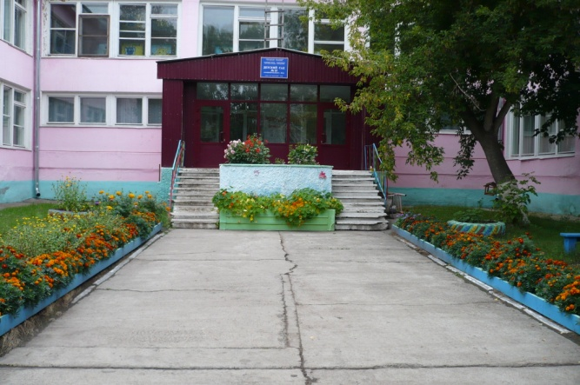

Муниципальная бюджетная дошкольная образовательная организация
«Детский сад № 15»

2014г

Федеральный государственный образовательный стандарт (ФГОС) – совокупность обязательных требований к дошкольному образованию.
Приказ Минобрнауки РФ от 17.10.13 г. N 1155

Стандарт разработан с учетом Конвенции ООН о правах ребенка, Конституции Российской Федерации, законодательства Российской Федерации

Принципы:

- поддержка специфики и разнообразия детства;
-сохранение уникальности и самоценности детства;
- личностно-развивающий и гуманистический характер процесса обучения;
- уважение личности ребенка;
- реализация Программы в форме игры, познавательной и исследовательской деятельности, творческой активности.

Цели:

- повышение социального статуса ДОО;
- обеспечение государством равенства возможностей для каждого ребенка в получении качественного ДО;
- обеспечение единства требований к условиям реализации, структуре и результатам освоения образовательных программ ДО;
- обеспечение единства образовательного пространства РФ относительно уровня ДО.

Стандарт – основа для:

- разработки Программы;
- разработки примерных программ;
- разработки нормативов финансирования Программ;
- оценки соответствия образовательной деятельности ДОО требованиям Стандарта;
- содержания профессионального и дополнительного педагогического образования, аттестации педагогических работников;
- оказания помощи родителям в воспитании детей.

ТРЕБОВАНИЯ К СТРУКТУРЕ ПРОГРАММЫ:

Содержание Программы должно отражать следующие аспекты образовательной среды для ребенка дошкольного возраста:

ТРЕБОВАНИЯ К РЕЗУЛЬТАТАМ

Портрет выпускника ДОО (целевые ориентиры):
- деятельный и активный;
- любознательный;
- инициативный;
- открытый внешнему миру, доброжелательный и отзывчивый;
- положительное отношение к себе, уверенность в своих силах;
- чувство собственного достоинства;
- способный к волевым усилиям.

